応 募 用 紙
部 門 | ※どちらかひとつに○を付けてください。  ・Ａ部門（平成13年（2001年）4月2日～平成16年（2004年）4月1日生）  ・Ｂ部門（平成10年（1998年）4月2日～平成13年（2001年）4月1日生）
お名前 | ※グループ応募の場合は、グループ名・代表者名をご記入ください。
住 所
電話番号
生年月日 | 年 月 日
学校・勤務先の名前と住所 | ［学校名・勤務先名］  ［住所］

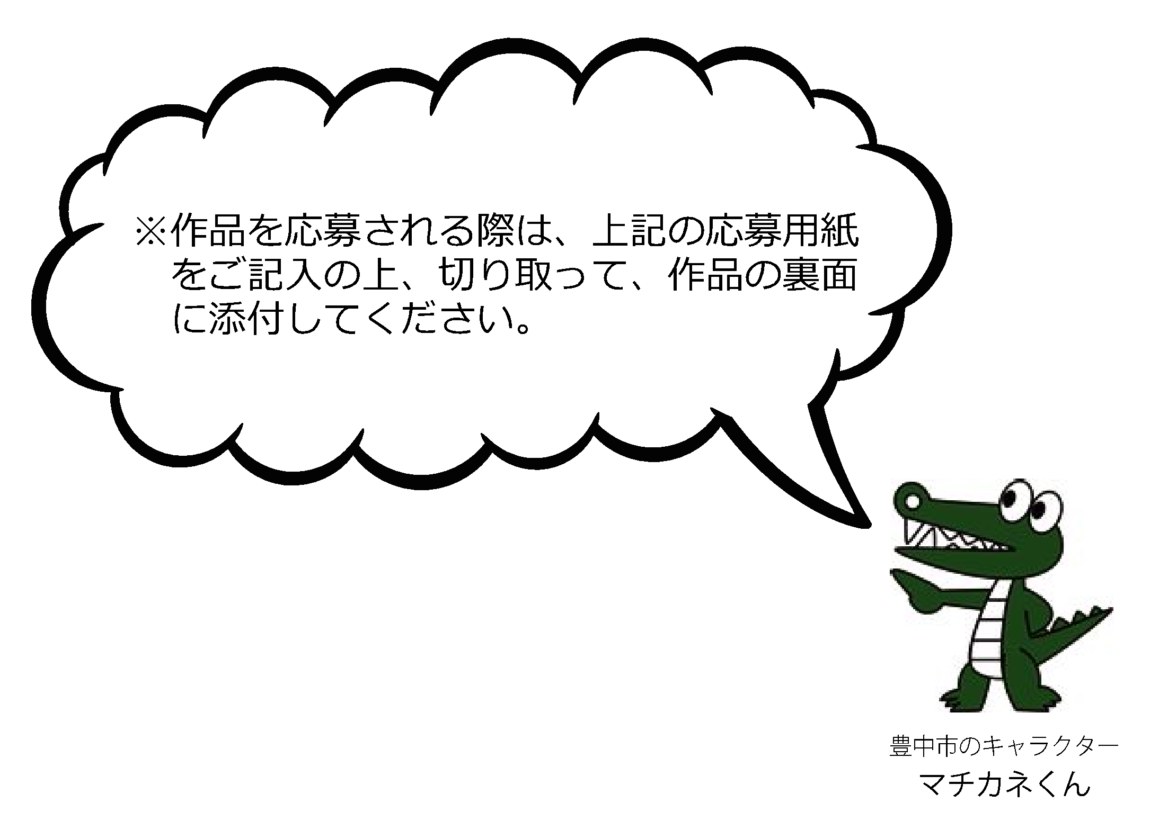
＜切り取り＞

